I) Spletna aplikacija “Promet Bled”

Interaktivni zemljevid “Promet Bled” - Google Maps:

Interaktivni zemljevid je ključni del spletne aplikacije “Promet Bled”. Zemljevid mora vsebovati podatke o različnih točkah, ki se navezujejo na promet in na ostale interesne točke v občini Bled. Vse podatke je potrebno prikazovati v slovenščini in angleščini. Zato je potrebno zagotoviti vpis vseh polj tudi v angleščini. Primer podobne implementacije zemljevida: https://ceste.kranj.si/

Zemljevid mora imeti možnost vklopa in izklopa posameznega tipa točk na zemljevidu (interaktivna legenda, kot pri https://ceste.kranj.si/)

Statične točke:

● Avtobusne postaje
● Kolesarske poti
● Peš poti
● Znamenitosti (grad, otok, privezi pletenj)
● Železniška postaja

Dinamične točke, ki jih lahko urejamo, dodajmo in spreminjamo preko administracije spletne strani:

- 1) Parkirišča
  - Parkirišča za vozila
  - Parkirišča za avtodome
  - Parkirišča za avtobuse
- 2) Info točke
- 3) Elektro-polnilnice
- 4) Izposoja koles
- 5) Avtobusne postaje HOP ON / OFF bus

Za vsako točko je potrebno narediti ločeno ikono za uporabo na zemljevidu in v legendi.

1) Parkirišča:

Administrator lahko sam dodaja/briše/ureja nova parkirišča. Pri vnosu novega parkirišča lahko vpiše naslednje podatke:
- Št. In ime parkirišča
- Zasedenost parkirišča (vpišete ID parkomata preko katerega API pridobiva podatke o zasedenosti parkirišča - glede tega se je potrebno uskladiti s podjetjem Palisada sistemi d.o.o., ki je upravljalec in dobavitelj parkomatov)
- Vnos koordinat za prikaz na zemljevidu
- Način plačila
- Tarifa (čas in datum veljavnosti)
- Možnost izbire tipa parkirišča (BUS, avtodomi, parkirišče za avtomobile) - za vsak tip parkirišča je prikazana drugačna ikona

Na zemljevidu so prikazani naslednji podatki:

- Št. In ime parkirišča
- Zasedenost parkirišča
- Način plačila
- Tarifa (čas in datum veljavnosti)
- Možnost izbire tipa parkirišča (BUS, avtodomi, parkirišče za avtomobile) - za vsak tip parkirišča je prikazana drugačna ikona
- Navigacija do parkirišča

* Desno zgoraj mora zemljevid vsebovati gumb, ki uporabnika pripelje na najbližjo prosto parkirišče preko aplikacije Google Maps.

Za pridobivanje podatkov o zasedenosti posameznega parkirišču mora vmesnik poslati zahtevo na API, ki ga zagotovi podjetje Palisada sistemi d.o.o. in s tem pridobiti podatke o zasedenosti:

Primer - Zemljevid pošlje REST »zahtevo« na strežnik z naslednjimi podatki:
“Body” zahteve:
{
"parkId": 1203 # ID parkirišča

}

Primer - Body »response«, ki ga vrne strežnik:
{
"parkId": 1203, # ID parkirišča
"occupancy": 85, # zasedenost v procentih
"allSpaces": 205, # število vseh mest na parkirišču
"freeSpaces": 175, # število prostih mest na parkirišču
}

2) Info točke

Administrator lahko sam dodaja/briše/ureja nove info točke. Pri vnosu novega info točke lahko vpiše naslednje podatke:

- Ime info točke
- Opis info točke
- Link do info točke
- Vnos koordinat za prikaz na zemljevidu

3) Elektro-polnilnice

Administrator lahko sam dodaja/briše/ureja nove elektro-polnilnice. Pri vnosu novega elektro-polnilnice lahko vpiše naslednje podatke:

- Ime elektro-polnilnice
- Opis elektro-polnilnice
- Link do elektro-polnilnice
- Število elektro-polnilnic, ki so na voljo za priklop (zaenkrat ni potrebno prikazovati podatka o trenutno razpoložljivih elektro-polnilnicah)
- Vnos koordinat za prikaz na zemljevidu

4) Izposoja koles

Administrator lahko sam dodaja/briše/ureja nove postaje za izposojo koles. Pri vnosu nove postaje za izposojo koles lahko vpiše naslednje podatke:

- Ime postaje za izposojo koles
- Opis postaje za izposojo koles
- Link do opisa pridobitve dovoljenja za uporabo koles
- Število koles, ki so na voljo za uporabo na tej lokaciji (zaenkrat ni potrebno prikazovati podatka o trenutno razpoložljivih kolesih na posamezni lokaciji)
- Vnos koordinat za prikaz na zemljevidu

5) Avtobusne postaje HOP ON / OFF bus

Administrator lahko sam dodaja/briše/ureja nove postaje za HOP ON / OFF BUS. Pri vnosu nove postaje za HOP ON / OFF BUS lahko vpiše naslednje podatke:

- Ime postaje za HOP ON / OFF BUS
- Opis postaje za HOP ON / OFF BUS
- Link do opisa storitve za HOP ON / OFF BUS
- Vklop možnosti prikazovanja prihodov
- Vpisovanje prihodov avtobusa za vsako lokacijo posebej (spodaj opisano ločeno)
- Vnos koordinat za prikaz na zemljevidu

Prikažejo se naslednji trije prihodi avtobusa.

Administrator lahko za vsako postajo posebej vpiše prihode avtobusa. Lahko jih tudi datumsko omeji v katerem časovnem obdobju so prikazni.

****

Zemljevid mora biti narejen tako, da se ga lahko na preprost način vključi tudi na drugih spletnih straneh, npr. https://www.e-bled.si. Administrator preko namenske spletne aplikacije za vsak zemljevid posebej določi, katere točke bodo prikazane na posameznem zemljevidu.

Celotna spletna stran mora imeti možnost urejanja vseh ostalih vsebin (teksti, slike, …) preko uporabniškega vmesnika.

“Predogled zemljevida”:
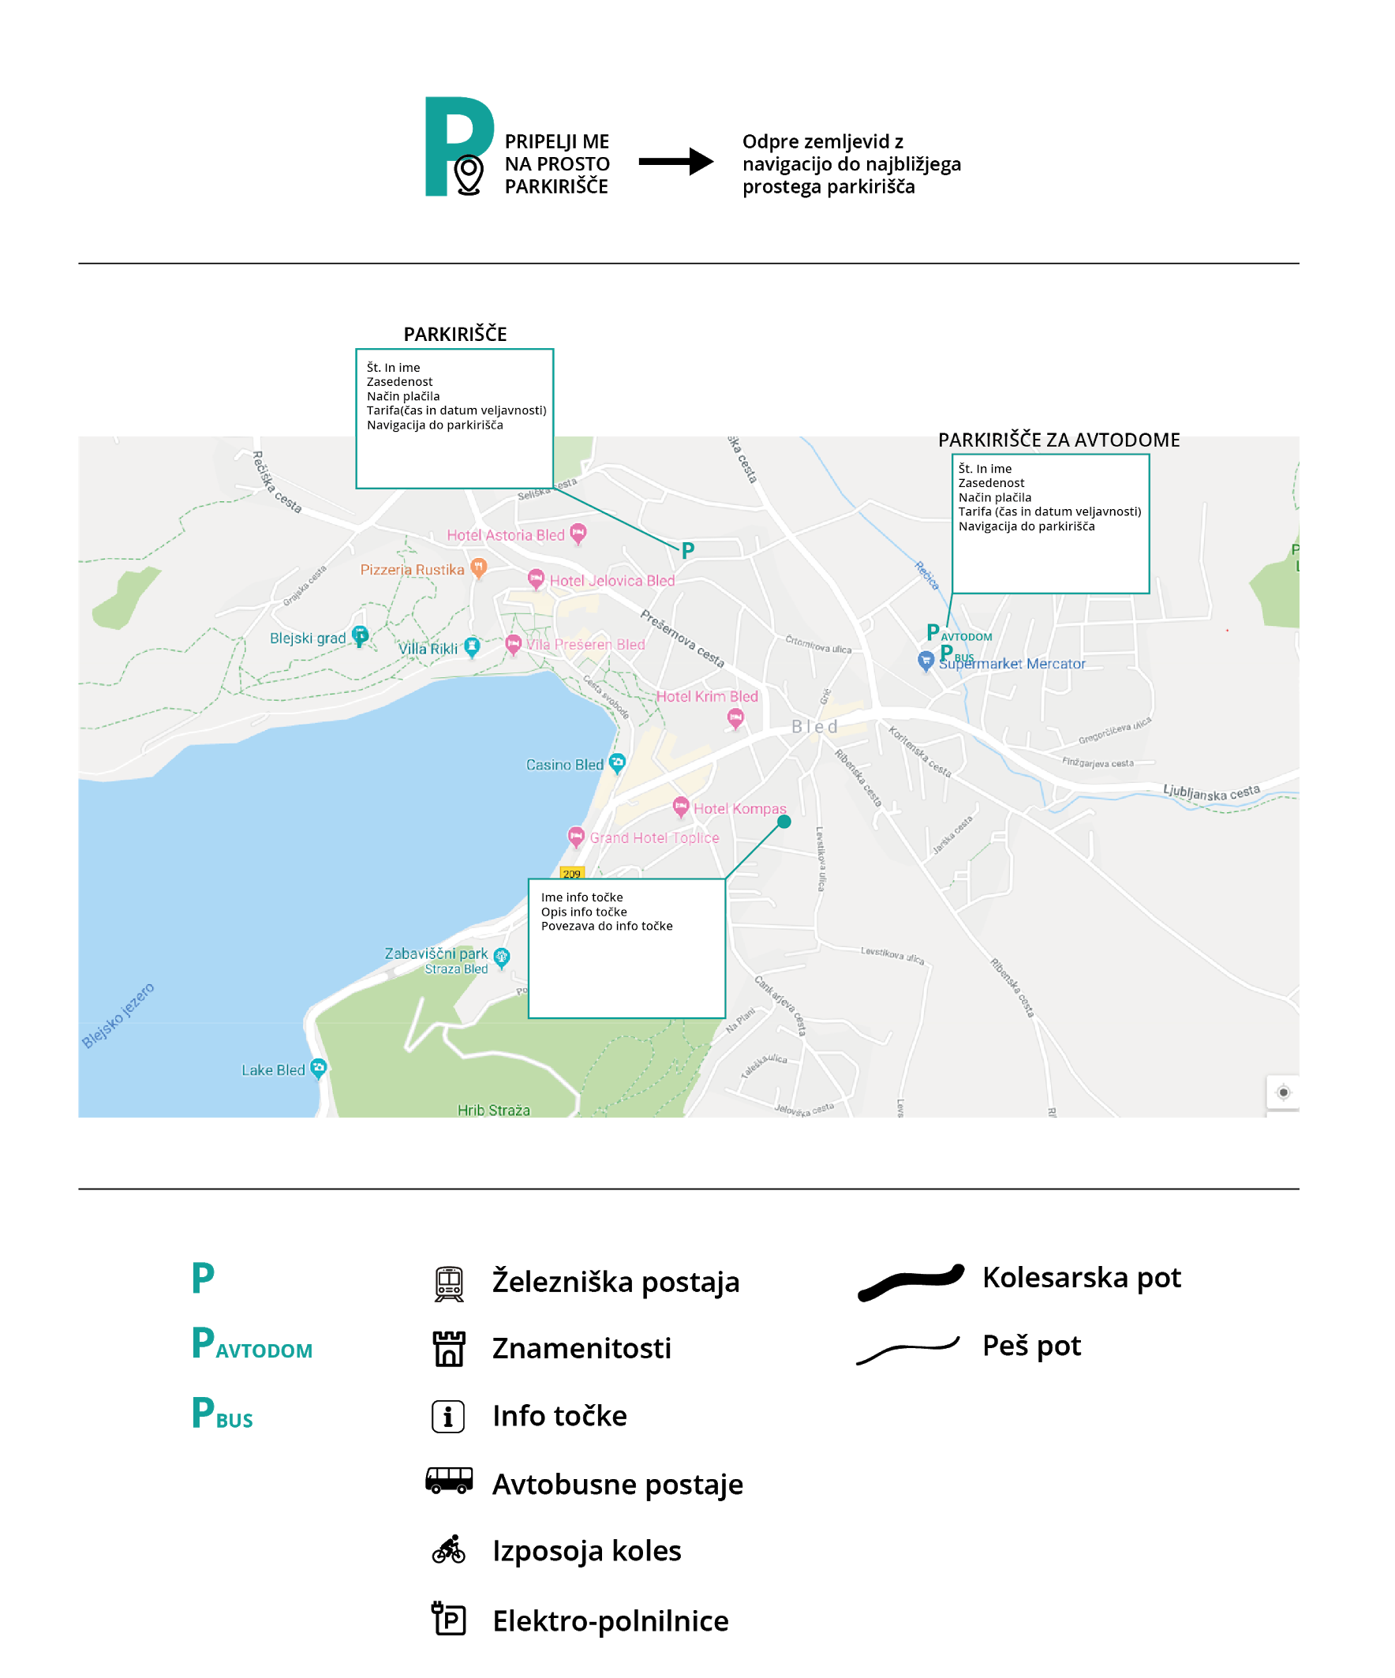

II) Spletna aplikacija “Digitalne dovolilnice”

Pri spletni aplikaciji je potrebno zagotoviti tudi beleženje in filtriranje dogodkov za naslednje tipe dogodkov:

Šifrant “Tipi dogodkov parkomati”

id event_id eventName
4 1 Uporabnik ne obstaja
5 2 Kartica še ni veljavna
6 3 Pretečena kartica
7 4 Uporabnik blokiran
8 5 Kartica že uporabljena
9 6 Storitev ni na voljo
10 7 Neveljavna kartica (ni parametrov)
11 0 Tiskanje listka s kartico

Šifrant “Tipi dogodkov WC”

id event_id eventName
4 1 Uporabnik ne obstaja
5 2 Kartica še ni veljavna
6 3 Pretečena kartica
7 4 Uporabnik blokiran
8 5 Kartica že uporabljena
9 6 Storitev ni na voljo
10 7 Neveljavna kartica (ni parametrov)
11 0 Vstop s kartico

Šifrant “Tipi dogodkov potopni stebrički”

id event_id eventName
1 3 Storitev pretečena
2 2 Uporaba storitve še ni mogoča
3 1 Uporabnik ne obstaja
4 0 Prehod uporabnika
5 4 Uporabnik blokiran
6 5 Storitev že uporabljena
7 6 Storitev ni na voljo
8 7 Neveljavna storitev (ni parametrov)
9 50 Vhod uporabnika
10 51 Izhod uporabnika
11 52 Izhod uporabnika izven omejitve
12 8 Vozilo ni zaznano na zanki
13 53 Izhod - prekoračen čas
14 54 Stalni dvig - SMS
15 55 Stalni spust - SMS

Za vsak tip pristopne kontrole (WC, potopni stebrički, parkomati) je potrebno narediti ločen prikaz dogodkov. Dogodki so lahko prikazani v ločeni spletni aplikaciji ali pa kot del sistema “Digitalne dovolilnice”. V primeru, da so prikazani kot del sistema “Digitalne dovolilnice” mora izvajalec poskrbeti za to da obstaja možnost, da se za posamezne uporabnike sistema ta del ugasne.

Aplikacija mora omogočati filtriranje in prikazovanje dogodkov po naslednjih parametrih - potopni stebrički:

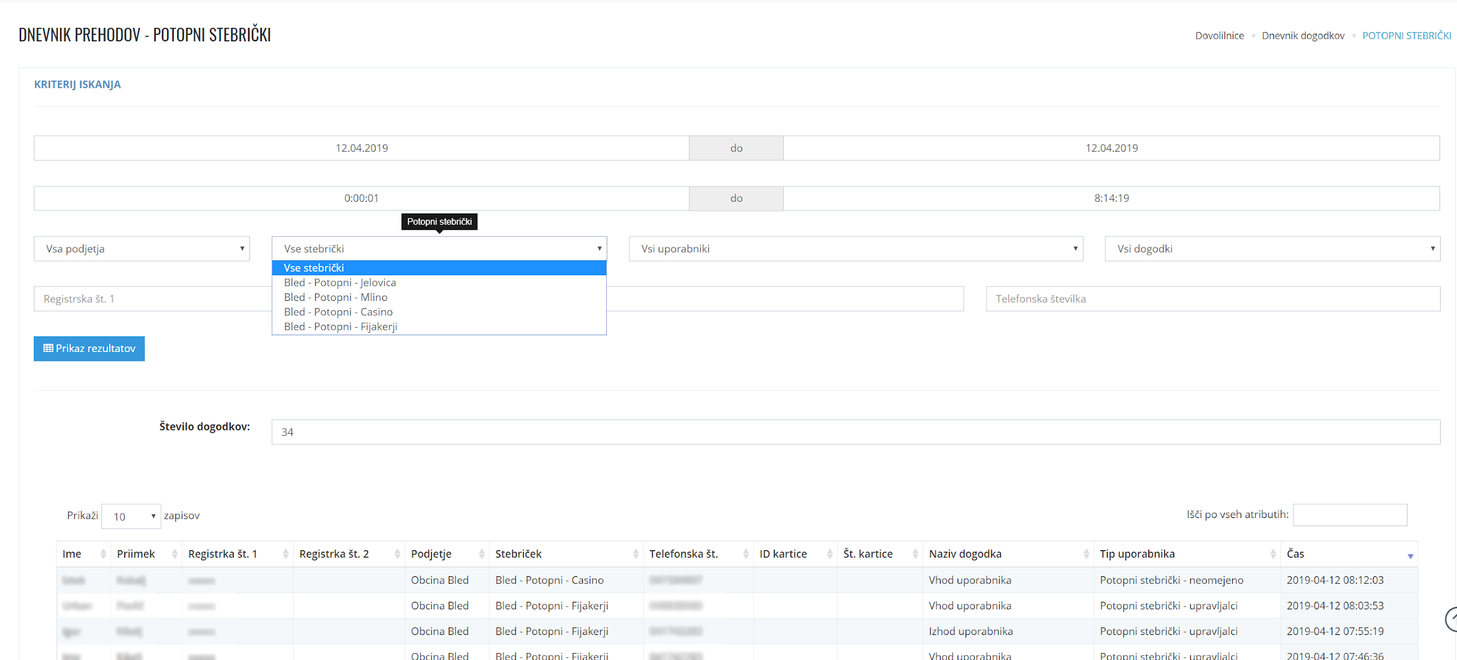

Aplikacija mora omogočati filtriranje in prikazovanje dogodkov po naslednjih parametrih - WC:

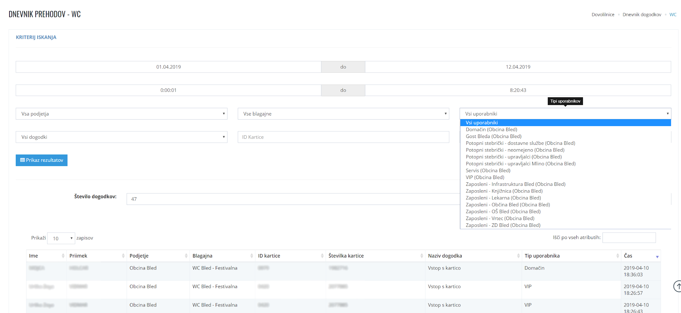

Aplikacija mora omogočati filtriranje in prikazovanje dogodkov po naslednjih parametrih - parkomati:

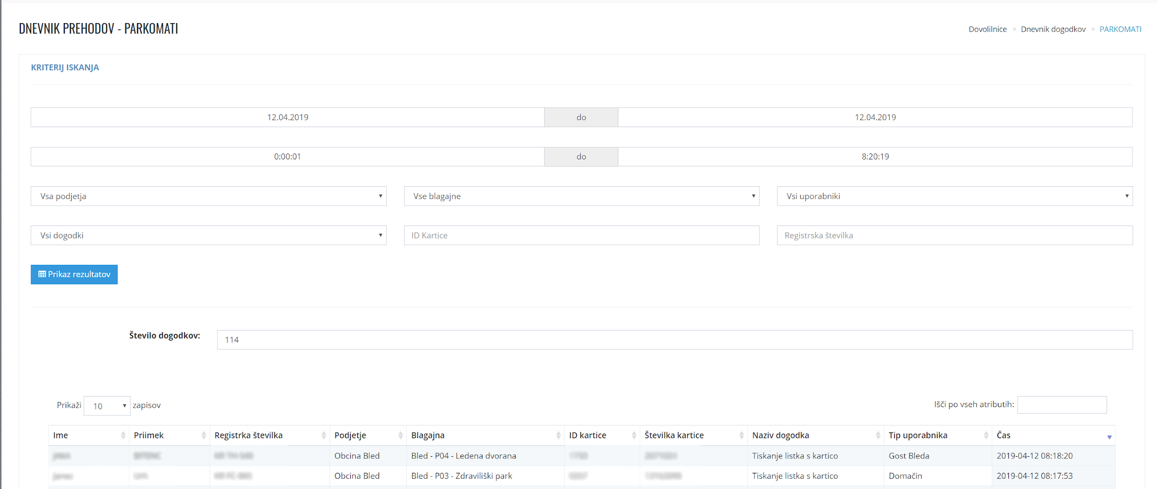

Zagotovitev skladnosti vseh aplikacij z GDPR - dovolilnice in prikazovanje dogodkov:

V podatkovno bazo je potrebno beležiti vse podatke o urejanju, branju in brisanju osebnih podatkov v vlogah in dovolilnicah (kdo, kdaj, kje) zaradi ZVOP-2 in GDPR

- Kdo je odprl/urejal/brisal vlogo in točno katere podatke je spremenil, zbrisal, itd. (vsi podatki se zabeležijo pred urejanjem in po urejanju)
- Kdo je odprl/urejal/brisal dovolilnico in točno katere podatke je spremenil, zbrisal, itd. (vsi podatki se zabeležijo pred urejanjem in po urejanju)

III) Gostovanje spletnih aplikacij in pripadajočih API-jev

Ponudnik mora zagotoviti gostovanje spletnih aplikacij in pripadajočih API-jev na VPS strežniku z naslednjimi specifikacijami ali bolje:

Procesor: 2
Operacijski sistem: Linux
Prostor: 50 GB
Spomin: 6 GB
Prenos: neomejeno
IP: 2
Uplink: 1 Gbit

Zagotoviti mora nemoteno delovanje vseh aplikacij z najmanjšo možnostjo izpada sistema.
Preverjanje na pristopni kontroli (WC, potopni stebrički, parkomati) mora delovati na oddaljenem računalniškem sistemu (spletni strežniki) preko API-jev in mora biti zagotovljeno nemoteno delovanje. Nemoteno delovanje je zagotovljeno z uporabo gruče aplikacijskih strežnikov. Aplikacijske gruče temeljijo na osnovi porazdeljevanja izvajanja aplikacije z več strežniki, ki se medsebojno sinhronizirajo z namenom zagotavljanja boljše zanesljivosti delovanja in možnosti skaliranja aplikacije v primeru večje obremenitve sistema.

